福州金桥高级中学10—11学年第一学期第三次月考试卷
高三生物
考试形式：闭卷 完卷时间：90分钟 满分：80分
一、选择题 (每小题1分，共40分)
1. 下图中甲～丁为小鼠睾丸中细胞分裂不同时期的染色体数、染色单体数和DNA分子数的比
例图，关于此图叙述中错误的是 （ ）
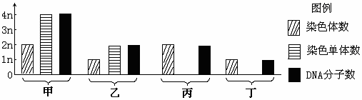
A．甲图可表示减数第一次分裂
B．乙图可表示减数第二次分裂
C．丙图可表示有丝分裂间期DNA未复制的阶段
D．丁图可表示减数第二次分裂后期
2. 1000个卵原细胞与500个精原细胞如果全部发育成熟，受精后最多产生的合子数为（ ）
A．1000个 B．2000个
C．4000个 D．500个
3. 将含有两对同源染色体，其DNA分子都已用³²P标记的精原细胞,放在只含³¹P的原料中进行减数分裂。则该细胞所产生的四个精子中，含³¹P和³²P标记的精子所占的比例分别是（ ）
A．50%、50% B．50%、100%
C．100%、50% D．100%、100%
4．现有四种DNA样品，根据样品中碱基的百分含量判断最有可能来自嗜热菌（生活在高温环境中）的是 （ ）
A．含胸腺嘧啶32%的样品 B．含腺嘌呤17%的样品
C．含腺嘌呤30%的样品 D．含胞嘧啶15%的样品
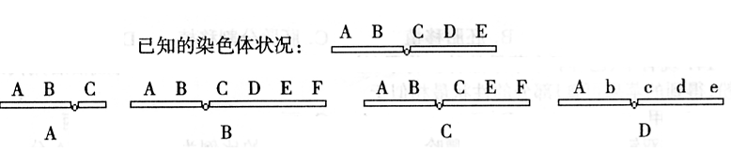
5．DNA分子中脱氧核苷酸的排列顺序能决定的是 （ ）
①DNA分子的多样性 ②DNA分子的特异性 ③遗传信息 ④密码子的排列顺序
⑤DNA分子的稳定性
A．③④⑤ B．①②③④
C．①②③⑤ D．①②④

6．如图为真核生物细胞核内转录过程的示意图，下列说法正确的是 （ ）
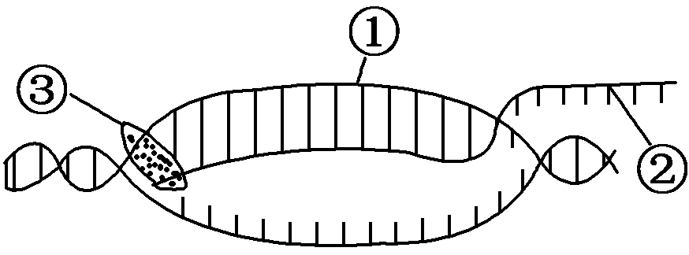
A．①链的碱基A与②链的碱基T互补配对
B．②是以4种核糖核苷酸为原料合成的
C．如果③表示酶分子，则它的名称是DNA聚合酶
D．转录完成后，②需通过三层生物膜才能与核糖体结合
7．一段原核生物的mRNA通过翻译可合成一条含有11个肽键的多肽，则此mRNA分子至少含有的碱基个数及合成这段多肽需要的tRNA个数，依次为 （ ）
A．33 11 B．36 12 C．12 36 D．11 36
8．某生物正常体细胞的染色体数为8条，下图中只含有一个染色体组的细胞是 （ ）
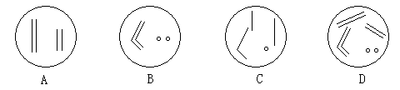

9. 有一种家鼠，当用黄色鼠和灰色鼠杂交，得到的子一代黄色和灰色两种鼠的比例是1︰1。将子一代中黄色鼠交配，子二代中的黄色和灰色比例是2︰1。对上述现象的解释中不正确的是
A．家鼠的这对性状中黄色对灰色显性 B．该种家鼠中黄色个体一定为杂合体
C．显性纯合子在胚胎时期已死亡 D．家鼠皮毛性状的遗传不遵循孟德尔规律
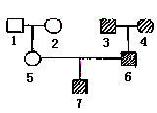10. 右图为进行性肌营养不良遗传病的系谱图，该病为隐性伴性遗传病.7号的致病基因是由 （ ）
A.1号传下来的 B.2号传下来的
C.3号传下来的 D.4号传下来的
11．原核生物中某一基因的编码区起始端插入了一个碱基对。在插入位点的附近，再发生下列哪种情况有可能对其编码的蛋白质结构影响最小 （ ）
A. 缺失4个碱基对 B. 增加4个碱基对
C. 缺失3个碱基对 D. 置换单个碱基对
12. 一对表现正常的夫妇，生了一个孩子既是红绿色盲又是klinefelter综合症（性染色体为
XXY）患者，那么基因 （ ）
A.与母亲有关 B.与父亲有关 C.与父母亲都有关 D.无法判断
13. 已知某物种的一条染色体上依次排列着A、B、C、D、E五个基因，下面列出的几种改变情
况中，未发生染色体结构改变的是 （ ）
14．正常情况下，将成熟的花粉粒离体培养成单倍体植株幼苗时，细胞内不可能出现的是
A．染色单体形成 B．染色体联会 C．DNA复制 D．染色体复制
15. 青蛙是XY型性别决定的低等脊椎动物。一只正常的雌蝌蚪在外界条件的影响下，变成了
一只能生育的雄蛙，用这只雄蛙与正常的雌蛙交配，其子代中 （ ）
A. 雌∶雄=1∶1 B. 雌∶雄=2∶1 C. 雌∶雄=3∶1 D. 雌∶雄=1∶0
16．先天性愚型患者比正常人多了一条21号染色体，用显微镜检查这种改变需使用下列哪种
试剂（ ）
A.双缩脲试剂 B.斐林试剂
C.改良苯酚品红溶液 D.苏丹III
17. 有一种绣球花的花色因土壤pH不同而异，pH大于7 时开蓝花，pH小于7时开桃色花，
这是因为土壤pH （ ）
A．是一种诱变因素 B．引起染色体畸变 C．影响基因表达 D．改变了色素基因
18．下列相关实验现象的描述，不正确的是 （ ）
A．CO₂可使溴麝香草酚蓝水溶液由蓝变绿再变黄
B．在可溶性还原糖溶液中加入斐林试剂，未加热前溶液呈蓝色
C．浸润在清水中的洋葱表皮细胞会因为吸收过多而涨破
D．人的口腔上皮细胞经健那绿染色后，可以看到呈蓝绿色的线粒体
19．以下是一种伴性遗传病的家系图，该病与一对等位基因有关。下列叙述正确的是（ ）
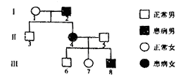

A．该病是显性遗传病
B．致病基因只位于X染色体上
C．III—8与正常女性结婚，子女都不患该病
D．该病在男性人群中的发病率高于女性人群
20、（2010年福建理综卷）下列有关造血干细胞中物质运输的途径，可能存在的是（ ）
A．吸收的葡萄糖：细胞膜细胞质基质线粒体
B．合成的细胞膜蛋白：高尔基体核糖体细胞膜
C．转录的mRNA：细胞核细胞质基质高尔基体
D．合成的DNA 聚合酶：核糖体细胞质基质细胞核
高三生物第三次月考试卷 第3页 共9页 高三生物第三次月考试卷 第4页 共9页
21．DNA复制 （ ）
A．只发生在细胞核中
B．只发生在有丝分裂间期
C．需要RNA聚合酶和DNA聚合酶
D．产生的每个子代DNA分子只保留亲代DNA分子的一条链
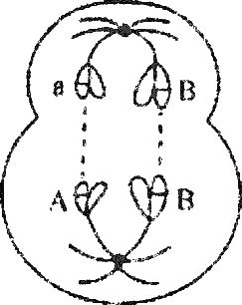
22．下图是正在进行分裂的某二倍体动物细胞示意图，图中的英文字母
表示染色体上的基因。下列说法不正确的是 （ ）
A．该图表示次级卵母细胞，处于减数第二次分裂时期
B．该细胞含2对同源染色体，4个DNA分子
C．该细胞产生的每个子细胞含一个染色体组
D．该细胞可能发生过基因突变
23．科学家用含有¹⁵N的培养基培养大肠杆菌，再用该大肠杆菌培养T₂噬菌体，待大肠杆菌解
体后¹⁵N （ ）
A．仅出现在T₂噬菌体的DNA中 B．不出现在T₂噬菌体中
C．出现在T₂噬菌体的外壳和DNA中 D．仅出现在T₂噬菌体的外壳中
24．HIV的一段RNA含碱基A 19%、C 26%、G 32%，通过逆转录形成的双链DNA片段中含碱基
T的比例是 （ ）
A．19% B．21% C．23% D．42%
25．关于基因突变的叙述中，不正确的是 （ ）

A．基因突变是指基因结构中碱基对的替换、增添和缺失
B．基因突变是由于基因中脱氧核苷酸的种类、数量和排列顺序发生的改变

C．基因突变可以在一定的外界环境条件或生物内部因素的作用下产生
D．基因突变的频率很低，而且都是有害的
26． 下列关于单倍体的叙述，正确的是 （ ）
A．单倍体的体细胞中只含有一个染色体组 B．一个卵细胞就是一个单倍体
C．未受精的配子发育成的个体就是单倍体 D．单倍体育种是为了快速获得单倍体植株
27．下列与生物体内核酸分子功能多样性无关的是 （ ）
A．核苷酸的组成种类 B．核苷酸的连接方式
C．核苷酸的排列顺序 D．核苷酸的数量多少
28．已知病毒的核酸有双链DNA、单链DNA、双链RNA、单链RNA四种类型。若需要确定新
发现的一种病毒的核酸属于上述那一种类型，则应 （ ）
A．分析碱基类型，确定碱基比率 B．分析碱基类型，分析核糖类型
C．分析蛋白质的氨基酸组成，分析碱基类型 D．分析蛋白质的氨基酸组成，分析核糖类型

29．下列关于核酸的叙述中，正确的是 （ ）
A．DNA和RNA中的五碳糖相同 B．组成DNA与ATP的元素种类不同
C．DNA单链上相邻碱基以氢键连接 D．双链DNA分子中嘌呤数等于嘧啶数
30．在证明DNA是遗传物质的实验中，赫尔希、蔡斯用³²P与³⁵S分别标记噬菌体的DNA和蛋
白质，在下图中标记元素所在部位依次是 （ ）
A．①、⑤
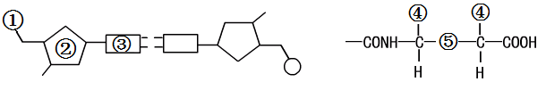
B．②、④
C．①、④
D．③、⑤
31．某个DNA片段由500对碱基组成，A＋T占碱基总数的34%，若该DNA片段复制2次，共需
游离的胞嘧啶脱氧核苷酸分子个数为 （ ）
A．330 B．660 C．990 D．1320
32．下列大肠杆菌某基因的碱基序列的变化，对其所控制合成的多肽的氨基酸序列影响最大的
是（不考虑终止密码子） （ ）
A．第6位的C被替换为T B．第9位与第10位之间插入1个T
C．第100、101、102位被替换为TTT D．第103至105位被替换为1个T
33．有关基因突变的叙述，正确的是 （ ）
A．不同基因突变的概率是相同的 B．基因突变的方向是由环境决定的
C．一个基因可以向多个方向突变 D．细胞分裂的中期不发生基因突变
34．下列关于遗传信息传递的叙述，错误的是 （ ）
A．DNA中的遗传信息是通过转录传递给mRNA的
B．DNA中的遗传信息可决定蛋白质中氨基酸的排列顺序
C．线粒体和叶绿体中遗传信息的传也要经历转录与翻译过程
D．T₂噬菌体中没有RNA，其遗传信息的传递不遵循中心法则
35．改良缺乏某种抗病性的水稻品种，不宜采用的方法是 （ ）
A．诱变育种 B．单倍体育种 C．基因工程育种 D．杂交育种
36．下图为原核细胞中转录、翻译的示意图。据图判断，下列描述中正确的是（ ）
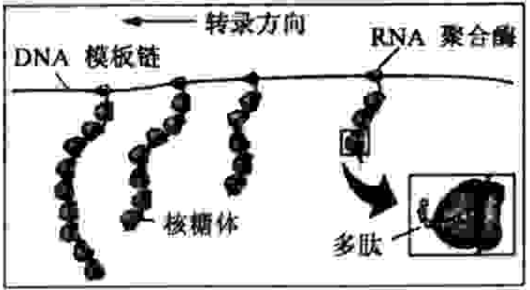
A．图中表示4条多肽链正在合成
B．转录结束后紧接着开始翻译
C．多个核糖体共同完成一条多肽链的翻译
D．一个基因在短时间内可表达出多条多肽链

37. 使用农药来防止棉红铃虫，开始效果很好，但长
期使用后，效果越来越差，以下叙述正确的是 （ ）
A、红铃虫对农药产生了定向的变异 B、红铃虫对农药进行了定向的选择
C、红铃虫对农药产生了隔离 D、农药对棉红虫的抗药性变异进行了定向选择
38．16世纪末，张谦德在《朱砂鱼谱》中总结金鱼先种的经验时说：“蓄类贵广，而选择贵精，
须每年夏间市取数千头，分数缸饲养，逐日去其不佳者，百存一二，并作两三缸蓄之，加意培
养，自然奇品悉具。”其中“逐日去其不佳者”和“分数缸饲养”的作用分别是 （ ）
A．自然选择，地理隔离 B．人工选择，地理隔离
C．自然选择，生殖隔离 D．人工选择，生殖隔离
39. 某工厂有男女职工各100名，对他们进行调查时发现，女性色盲基因的携带者为15人，
患者为5人；男性患者为11人，那么这个群体中色盲基因的频率为 （ ）
A．12% B．9% C．6% D．4.5%
40. 昆虫的保护色越来越逼真，它们的天敌的视觉也越来越发达，结果双方都没有取得明显的
优势，该现象说明 （ ）
A．自然选择不起作用 B．生物为生存而进化
C．双方在斗争中不分胜负 D．双方相互选择共同进化

二、非选择题（共40分）
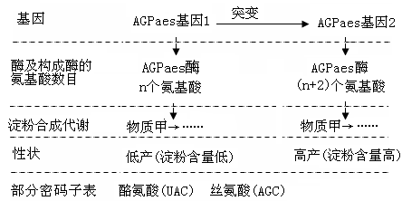
1. (8分) 淀粉的含量、直链淀粉和支链淀粉的比例及支链淀粉的精细结构等决定着水稻的产量和稻米的品质，因此水稻淀粉合成代谢的遗传研究备受关注。相关研究的部分信息如下图所示。请回答：

(1) AGPaes基因1通过控制__________________来控制代谢过程，进而使水稻表现低产(淀粉含量低)性状。
(2) 用射线处理水稻进行诱变育种。从图中可以看出，由于水稻AGPaes基因1中发生了碱基对的_________，因而突变为AGPaes基因2。比较研究后发现，基因突变部位编码的氨基酸分别为酪氨酸和丝氨酸。请写出基因中编码这两个氨基酸的碱基序列，并标出转录的模板链：__________________。
2．（10分）下图为真核细胞DNA复制过程模式图，请根据图示过程，回答问题：
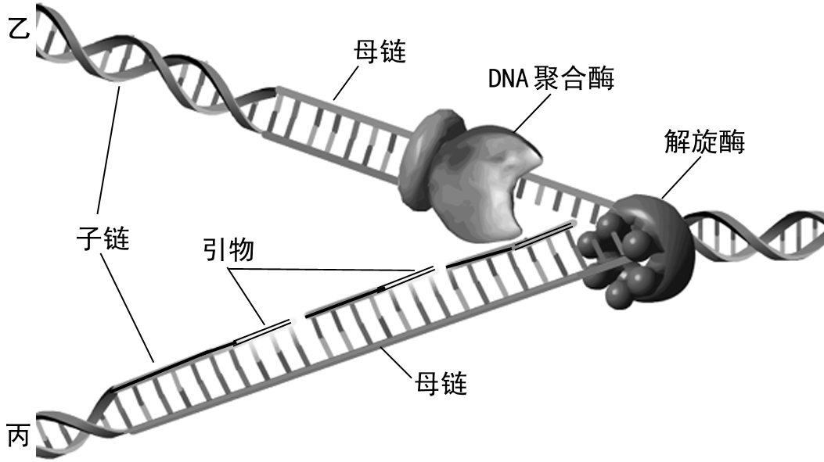

⑴DNA解旋酶能使双链DNA解开，但解旋过程需要细胞提供 。除了图中所示酶外，丙DNA分子的合成还需要 酶。
⑵细胞中DNA复制的场所__________________；在复制完成后，乙、丙分开的时期为 。
⑶若一个卵原细胞的一条染色体上的β-珠蛋白基因在复制时一条脱氧核苷酸链中一个A替换成T，则由该卵原细胞产生的卵细胞携带该突变基因的概率是 。
3.（12分）早春季节，农民在水稻播种之前要进行催芽，即先用温水将水稻种子浸泡几小时（非恒温，让其自然变凉），再堆放在一起，并用塑料薄膜覆盖好。在种子萌发过程中要常掀开薄膜，并经常进行翻种。请根据上面材料回答问题：
（1）必须用一定温度的水浸泡的目的是
（2）经常翻种的目的是为了提供氧气和散热，这是防止
造成烂芽和烂根。
（3）为了探究种子萌发时所进行的细胞呼吸类型，请据所给的材料和用具设计实验：
I．实验原理：种子萌发过程中，如只进行有氧呼吸则吸收氧气量和CO₂释放量相等；如果进行无氧呼吸则只释放CO₂。
II．实验材料和用具：萌发的水稻种子、带橡皮塞的玻璃罩2只、100mL的烧杯4个、2根弯曲的其中带有红色液滴的刻度玻璃管、NaOH溶液、清水、凡士林。
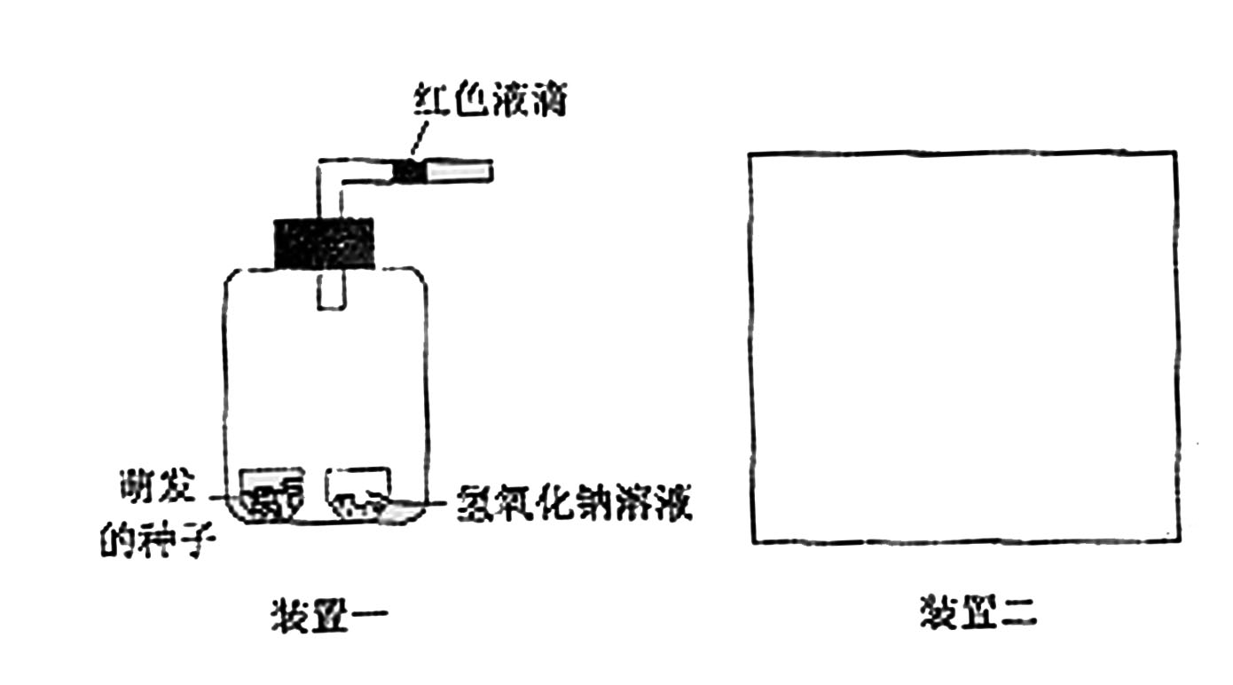
III．实验方法：按照装置一图将实验材料和用具装好。如想得到预期的实验结论，必须同时设计另一组实验装置即装置二，请指出应如何设计。（在方框内绘出装置二的图示并做好相应标注）

IV.完成如下表格，预测实验可能出现的现象及结论。(请描述装置一和二中滴液移动状况)
实验现象 | 结论
一左移,二不移动 | ?
？ | 只进行无氧呼吸
？ | 既进行有氧呼吸，也进行无氧呼吸
4．（共10分）如图所示，科研小组用⁶⁰Co照射棉花种子。诱变当代获得棕色（纤维颜色）新
性状，诱变I代获得低酚（棉酚含量）新性状。已知棉花的纤维颜色由一对基因（A、a）控制，
棉酚含量由另一对基因（B、b）控制，两对基因独立遗传。
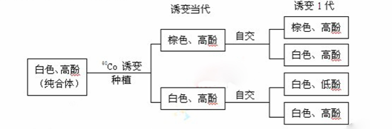
（1）两个新性状中，其中低酚是 性状。
（2）诱变当代中，棕色、高酚的棉花植株以及白色、高酚的棉花植株的基因型分别是___ ____。
（3）棕色棉抗虫能力强，低酚棉产量高。为获得抗虫高产棉花新品种，研究人员将诱变I代中棕色、高酚植株自交。每株自交后代种植在一个单独的区域，从 _的区域中得到纯合棕色、高酚植株。请你利用该纯合体作为一个亲本，再从诱变I代中选择另一个亲本，涉及一方案，尽快选育出抗虫高产（棕色、低酚）的纯合棉花新品种（用遗传图解表示）。（4分）
福州金桥高级中学10—11学年第一学期第三次月考试卷
高三生物参考答案及评分标准
一、选择题 (每小题1分，共40分)
题目 | 1 | 2 | 3 | 4 | 5 | 6 | 7 | 8 | 9 | 10
答案 | D | A | D | B | B | B | B | C | D | B
题目 | 11 | 12 | 13 | 14 | 15 | 16 | 17 | 18 | 19 | 20
答案 | A | A | D | B | D | C | C | C | A | D
题目 | 21 | 22 | 23 | 24 | 25 | 26 | 27 | 28 | 29 | 30
答案 | D | B | C | B | D | C | D | A | D | C
题目 | 31 | 32 | 33 | 34 | 35 | 36 | 37 | 38 | 39 | 40
答案 | D | B | C | D | B | D | D | B | A | D
二、非选择题（共40分）
1.（８分）
(1)酶的合成
(2)增添
ATG | ←模板链→ | TCG
TAC |  | AGC

2．（每空2分，共10分）
⑴能量（ATP）（2分） DNA连接酶 （2分）
⑵细胞核、线粒体和叶绿体 （2分） 有丝分裂后期、减数第二次分裂后期（2分，答对1个给1分）
⑶1/4 （2分）
3.（12分）（1）提高种子的温度，增强酶的活性(2分)
（2）无氧呼吸产生酒精和过多热量(2分)
（3）III 装置二与装置一相同，只是将 NaOH溶液换成清水 （2分,图略）
①只进行有氧呼吸(2分) ②一不移,二右移(2分)
③一左移 二右移(2分)
4． ⑴隐性 （2分） ⑵AaBB 、 aaBb （2分）
⑶不发生性状分离（或全为棕色棉或不出现白色棉） （2分）
